盘点历史上影响最大的10个实验

据国外媒体报道，美国科学基金会的数据显示，仅在2007年美国在科研上就花费了3680亿美元，其中18%花费在了基础科学研究上，还有22%花费在了应用研究上面。不管是不是在实验室，每年都会有非常多的科学家在进行各式各样的实验，虽然，大多数实验的发明没有获得好评，但科学家们却仍然乐此不疲，因为利用这些实验的结果，我们更可以好地认识世界，解决某些与我们生活息息相关的问题。

在这篇文章中，我们评选了历史上影响最大的10个实验。

1 达尔文和他的兰花

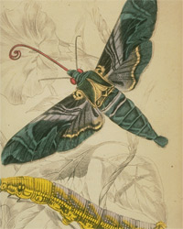
(图注：达尔文和自然选择理论)

关于达尔文和他的南美之旅，我们都非常熟悉。我们都知道，达尔文在加拉帕戈斯群岛对物种进行了详细的观察，并构建了适者生存理论的雏形。然而，却很少有人知道达尔文回到英格兰之后的实验，而这些实验中，有一些是关于兰花的。

达尔文对本土兰花进行了仔细的研究之后发现，兰花在进化过程中，其花朵形状会改变以便吸引为其授粉的昆虫。每一种兰花都有特定的昆虫为其授粉，就像加拉帕戈斯群岛中每个小岛都适合不同的物种生存一样。

这些兰花的数据很好地支持了达尔文的自然选择理论。达尔文说道，交叉授粉的兰花要比自身授粉的兰花容易生存，因为后者属于近亲繁殖，会降低基因的多样性。三年后，达尔文在《物种起源》中第一次阐述了自然选择理论，并利用兰花做了一些实验来支持这一理论。

2 解码DNA

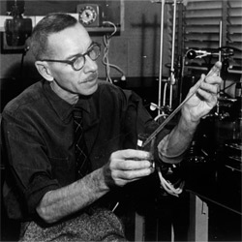
（图注：实验室中的沃森）

沃森和克里克帮助人们揭开了DNA之谜，然而他们之所以有如此大的成就，有很大一部分原因是他们站在了巨人的肩膀上。阿尔弗雷德 ·赫尔希和马莎·蔡斯在1952年进行了一个著名的实验，结果证明遗传物质是DNA。他们利用的是一种利用噬菌体病毒感染细胞，病毒在其中繁殖后，获得病毒后代，他们用放射化学的原子示踪方法最终确定了DNA是遗传基因的载体。除此之外，罗莎琳·富兰克林对沃森和克里克发现DNA双螺旋结构也有极大的帮助。

3 第一次接种疫苗

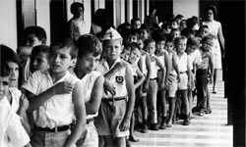
(图注：1967年，哥斯达黎加的人们在注射疫苗 )

天花病毒在20世纪末期以前曾一度严重威胁到人们的健康。在18世纪的瑞典和法国，十分之一的婴儿死于天花病毒引起的疾病。而人们却对此束手无策。爱德华詹纳医生发现，他所在地区的奶场女工会感染到牛痘，而感染牛痘的人却不会得天花病。为了进一步研究，1796年，詹纳将牛痘脓包中的物质注射到一个8岁的孩子身上，孩子牛痘痊愈后，詹纳又给他注射天花痘，结果，孩子没有出现天花症状。

现在，科学家们已经清楚，牛痘病毒和天花病毒是非常相似的，人体免疫系统根本无法区分他们。因此，牛痘产生的抗体也可以杀死天花病毒。

4 原子核式结构模型

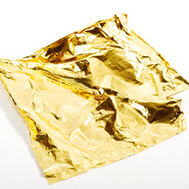
（注：实验中用到的金箔）

1911年，卢瑟福进行了一个十分著名的实验，他将金箔片放在射线源和屏幕之间，将第二个屏幕放置在射线源旁来观察阿拉法粒子是否被反射回来。在金箔后面的屏幕上，成的像类似于放云母片时的像，而在金箔前的屏幕上，卢瑟福很惊讶地发现，有少数阿拉法粒子被反射回来 。这就是著名的卢瑟福"α粒子大角度散射实验"，当年，卢瑟福把结果公布于世：并证实了原子中除电子外，还存在着"原子核"，建立了原子的"有核模型"。

5 X射线的系列实验

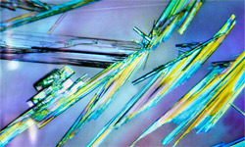
（图注：利用x射线对细小晶体进行结构分析）

我们都知道富兰克林在x射线衍射领域取得了很大的成就，但是，他的实验在很大程度上是以霍奇金的研究成果为基础的。霍奇金是研究x射线衍射技术的先驱者，她利用这项技术成功的揭示了复杂的化学药品——青霉素的结构。1928年，科学家亚历山大发现了这种杀菌药品，科学家们致力于提纯该药品以便研究出一种可行的治疗方法。通过测绘青霉素原子的3D排列图，霍奇金研究出了新的青霉素合成方法，为医生们治疗感染带来了新的希望。

几年之后，霍奇金采用同样的技术，明白了维生素B12的结构。她在1964年获得了诺贝尔化学奖，这是其他女性无法企及的一项荣誉。

6 米勒—尤列实验

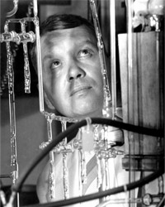
（图注：实验室中的尤列）

1929年，生物学家阿列克桑德·奥帕瑞和约翰·霍尔丹猜测早期的地球大气层缺少氧气。在这种恶劣的情况下，如果单分子受到紫外线或者闪电等强能量刺激，它们将形成复杂的有机物分子，霍尔丹说道，海洋，曾经只是这些有机分子的“原生汤”。

为了对阿列克桑德·奥帕瑞和约翰·霍尔丹和理论进行验证，1953年，美国化学家哈罗德·尤里和斯坦利·米勒进行了著名的米勒—尤列实验。他们建立了一个受控型密封系统，模拟地球早期大气层环境。

他们在长颈瓶中装上温水来模拟当时的海洋，当水蒸气蒸发时，会被收集在另一个烧瓶中。尤里和米勒在该实验装置中引入了氢气、甲烷和氨气，模拟早期大气层无氧气的状况。然后，他们释放电火花，来模拟闪电，进入这种混合气体构成的无氧大气层。最终，利用冷凝器将这些气体冷却成液体，收集进行分析。

实验开始一周後的观察中发现，在冷却的液体中大量地存在着有机化合物，约有10%到15%的碳以有机化合物的形式存在。其中2%属于氨基酸，以甘胺酸最多。而糖类、脂质与一些其他可构成核酸的原料也在实验中形成；核酸本身，如DNA或RNA则未出现。尤里和米勒得出结论称，有机分子形式能够来自于无氧大气层，同时最简单的生命体也可能孕育在这种早期环境中。

7 光的测速


（图注：迈克逊计算出了光的传播速度）

1878年，物理学家迈克逊设计了一项实验来计算光的传播速度，他证实了光速是有限的可测量量。首先，他在海堤上间隔地放置两个镜子，对它们进行特殊排列，当光投射在一面镜子上时可以反射到另一面镜子上。然后他测量了两面镜子之间的距离，发现其间的距离为1986.23英尺(约605.4029米)。接下来，迈克逊利用蒸汽动力以每秒256转的速度旋转一面镜子，而另一面镜子则保持静止。然后他使用透镜，他将光聚焦在第二面镜子上，当光投射在第二面镜子时，又会被反射至第一面旋转的镜子，迈克逊放置了一个观测屏幕，由于第二个镜子处于移动状态，反射的光束被轻微地偏移。迈克逊对偏移距离进行了测量，发现其距离为5.236英寸(133毫米)。使用这个数据，迈克逊计算出光速为186380英里每秒(约299949.53公里每秒)。目前，当今科学界认可的光速为186282.397英里/秒，历史证明，迈克逊测量是非常精确的。非常重要的是，科学家获得了精确的光图片，从而证实了量子力学和相对论。

8 解密放射线

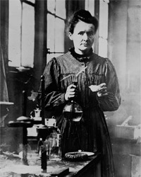
（注：实验室中的居里夫人）

对于玛丽·居里来说，1897年是非常重要的一年。她决定去研究铀放射线。铀放射线是亨瑞·贝克勒尔首先提出的。有一次，贝克勒尔在一个暗室里遗留了铀盐，当他返回再次发现时，并将铀盐暴露在感光片下，他意外地发现了铀放射线。居里夫人选择了这种神秘的铀放射线研究，她想确定其他物质是否也可以释放类似的放射线。

在此之前，居里夫人已经知道钍也可以放出放射线，她将这些特殊的元素标记为“放射性元素”。她发现不同铀和钍化合物释放放射线的强度并不取决于该化合物成份，而是取决于铀和钍的含量。最后，居里夫人证实放射线是放射性元素原子的特性。这是一项具有革命性的实验发现。

居里夫人还发现沥青油矿的放射性比铀还要强，因此她预测矿中还还有一种未知元素。她的丈夫皮埃尔也参与了这项实验，他们系统地分离沥青油矿中的各种元素，最后他们成功的提纯了一种的新的元素。他们将这种元素命名为“钋”——以居里夫人的故乡波兰命名的。不久之后，他们又发现另一种放射线元素，并将它命名为“镭”。居里夫人也因此获得两次诺贝尔奖。

9 犬类研究

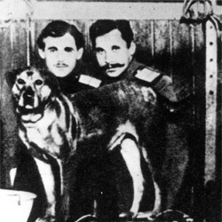
（注：巴甫洛夫和他的狗）

俄罗斯生理学家和化学家巴甫洛夫对犬类进行唾液分泌实验是因为他对动物的消化能力和血液循环十分感兴趣，他想要了解唾液分泌和胃的蠕动之间的相互作用。巴甫洛夫注意到，只有唾液分泌以后，胃才开始消化。也就是说，这只是犬类神经系统连接胃部和唾液分泌的一种条件反射。然后，巴甫洛夫想知道外界刺激是否会影响消化。因此，他在喂狗的时候，会用光或者声音来刺激狗。在没有外界刺激时，狗看到食 物时才会分泌唾液，可是过一会儿后，狗受到光或者声音刺激时，不管它们面前有没有食物，它们都会分泌唾液。巴甫洛夫还发现，当这些外界刺激被证实是“错误”之后，这些条件反射也会马上消失。

帕维洛维于1903年发表了这项发现，一年之后，他因此荣获诺贝尔医学奖。

10 权威性指令的力量

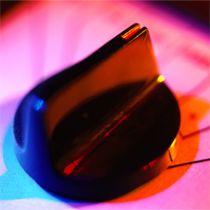
（注：斯坦利证明，如果权威人士告知人们去不停地旋转这个旋钮，他们会照做）

1960年代早期，斯坦利的著名服从实验震惊了科学家。在这项实验中，斯坦利告诉实验自愿者这是对记忆学习的惩罚性实验，他叫一个自愿者记忆一系列单词，而叫其他自愿者大声读出这些单词组，当这些自愿者回答错误时便给予电击惩罚。随着错误回答的增加，电击将逐渐加强 。实验开始不久后，电击惩罚就已经高达120伏特。此时自愿者已经感受到了痛苦：“嗨！实验结果很伤痛！”当惩罚电击达到150伏特时，自愿者开始大声尖叫，并要求离开。但令人困惑的是，自愿者反而问研究人员他们应当如何做。研究人员始终平静地回答：“这项实验要求你继续下去。”斯坦利惊奇的发现，即使自愿者们可以清晰地听到从隔壁实验室里的尖叫声，他们的表现却依然十分镇静。实验结果表明，三分之二自愿者在按下拒绝电击按钮时已承受了450伏特电压，此时自愿者都进入可怕的沉寂，就像死亡了一样。这些自愿者在实验中大汗淋漓，并且一直颤抖着，但是他们却一直坚持着进行实验。随着实验的持续进行，自愿者已经不看也不听单词，只是等着接受惩罚了。

很多人质疑斯坦利这项实验的道德性，但是这项实验却取得了很好结果。斯坦利成功的证明了权威人士对一些普通人的重大影响。

